Консультация для родителей.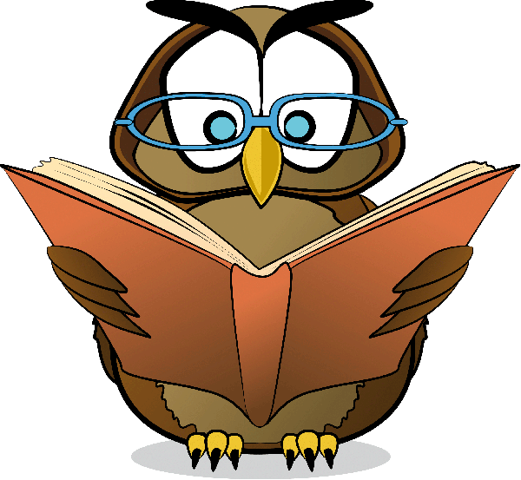
«Какие сказки читать детям? Выбираем сказки по возрасту»

Ни для кого не секрет, что первыми книгами для ребенка являются сказки. Именно сказки в совокупности с играми знакомят малыша с окружающим миром, прививают ему жизненные ценности и формируют его характер. Донести до ребенка какую-то информацию или правило намного проще в форме сказок, нежели в форме нудных и долгих нотаций. Почему надо слушаться родителей и не убегать от них далеко, можно прекрасно объяснить на примере сказки «Колобок», а необходимость уступать проиллюстрирует сказка «Под грибом». Главное – подобрать правильную сказку.
Как же выбирать сказки для детей?

К выбору сказок для детей нужно отнестись со всей серьезностью. Прежде всего, необходимо учитывать возраст ребенка – чтобы сказка была ему интересна и не напугала малыша. Вряд ли Вы будете читать сказки Братьев Гримм годовалому ребенку, а «Золотое яичко» старшему дошкольнику. И не потому что эти сказки плохи – просто каждая из них подходит для определенного возраста ребенка.

Выбирая сказку для ребенка, нужно учитывать особенности его характера и темперамента. Для гипервозбудимых детей вряд ли подойдут сказки с быстрым, активным сюжетом – для того, чтобы ребенок не стал неуправляемым, лучше выбрать сказку поспокойнее. Если Ваш ребенок очень любит пошалить – пока не стоит читать ему сказки, главным героем которых являются отъявленные хулиганы. Однако, если в той или иной сказке хулиганы достаточно явным образом наказываются – такую сказку, наоборот, нужно прочитать маленькому сорванцу в качестве воспитательного момента. А если Ваш малыш излишне сентиментален – «Серая шейка» или «Дюймовочка» с мертвой ласточкой могут довести его до слез и истерики (даже если все заканчивается хорошо).

Кстати, что касается страшных сказок. Страшные сказки, несмотря ни на что, крайне полезны для ребенка – ведь если он будет слышать сказки, описывающие только мир, полный добрых людей и существ, он может вырасти неподготовленным к действительности. Главное здесь – учитывать возраст малыша и уровень страха, который он может выдержать. Вряд ли ребенок испугается «Колобка», несмотря на то, что в конце главного героя съедают. В этом смысле, нужно обязательно учитывать возраст малыша, выбирая сказку для него.

Чтобы понять, подходит ли выбранная Вами сказка для Вашего ребенка, попробуйте первый раз прочитать ее сами – причем, постарайтесь посмотреть на сказку глазами ребенка, если Вас смущает множество моментов в сказке – лучше отложите ее до того времени, когда Ваш ребенок немного подрастет.

Чтение сказок для самых маленьких детей (от 1 до 3 лет). Какие сказки читать детям, чтобы им было интересно?

Первые сказки для ребенка должны быть несложными и короткими. Их смысл должен быть хорошо уловим, а слова - простыми и понятными.

Для ребят от 3 до 4 лет стоит переходить к более сложным произведениям, но по-прежнему, отдавать предпочтение нужно книгам ярким, красочным, с большим числом иллюстраций, большого формата. Детям старше 3-х лет желательно продолжать рассказывать и читать сказки , где главными героями являются животные и люди; отлично подойдут сказки в стихах, народные поучительные сказки, которые состоят из более сложных сюжетов и требуют более обширного запаса слов, а также терпения, ведь сказки более длинные. Сказки должны быть со счастливым концом и нести ту идею, которую родители хотят донести до своего малыша. Маленьким детям лучше читать сказки, которые учат доброте и сочувствию, какие бы приключения не происходили с героями сказки на протяжении всего сюжета в конце добро должно победить. Если вы считаете, что в сказке присутствуют негативные элементы, то пока откажитесь от чтения этой книжки.

« Так что же почитать с ребенком?»- спросите Вы.. Выбор есть!

Русские народные сказки:
«Колобок», обр. К. Ушинского;
«Волк и козлята», обр. А. Н. Толстого;
«Кот, петух и лиса», обр. М. Боголюбской;
«Гуси-лебеди»; «Снегурочка и лиса»;
«Бычок — черный бочок, белые копытца», обр. М. Булатова;
«Лиса и заяц», обр. В. Даля;
«У страха глаза велики», обр. М. Серовой;
«Теремок»,
обр. Е. Чарушина;
«Снегурушка и лиса», обр. м. Булатова.

Сказки народов мира:
«Рукавичка», «Коза-дереза» укр., обр. Е. Благининой;
«Два жадных медвежонка», венг., обр. А. Краснова и В, Важдаева;
«Упрямые козы», узб., обр. Ш. Сагдуллы;
«У солнышка в гостях», пер, с словац. С. Могилевской и Л. Зориной;
«Лиса-нянька», пер. с финск. Е. Сойни;
«Храбрец-молодец», пер. с болг. Л. Грибовой;
«Пых», белорус, обр. Н. Мялика;
«Лесной мишка и проказница мышка», латыш., обр. Ю. Ванага, пер. Л. Воронковой;
«Петух и лиса», пер. с шотл. М, Клягиной-Кондратьевой;
«Свинья и коршун», сказка народов Мозамбика, пер. с португ. Ю. Чубкова.

Литературные сказки писателей России:
«Телефон», «Мойдодыр», «Айболит», К. Чуковский;
«Яблоко», «Палочка-выручалочка», В. Сутеев;
«Сказка про храброго Зайца – длинные уши, косые глаза, короткийхвост», Д. Мамин-Сибиряк.

Приятного Вам чтения!

